**Dr. Jan Slavík vs. prof. dr. Jaroslav Prokeš**Případ předání Ruského zahraničního archivu historického Archivu ministerstva vnitra

*Pavla Švomová*

* Ruský zahraniční historický archiv
  + založen roku 1923 pražskou organizací ruské emigrace Zemgor
  + původní název Archiv ruské revoluce
  + archiv ruské emigrace, provenience výhradně ruské, ukrajinské a běloruské
  + v majetku Zemgoru až do 31. března 1928 – dále putuje do správy ministerstva zahraničních věcí
  + má uchovávat, získávat a přejímat do úschovy archivní materiál a dokumenty k dějinám ruského politického a revolučního hnutí 19. a 20. století
  + patřily zde též Archiv a muzeum Ukrajinců (od r. 1930 Ukrajinský historický archiv), Kubáňský zahraniční archiv (vznik 1925), Ukrajinský archiv, Běloruský zahraniční archiv (vznik 1928), Archiv donských kozáků
  + roku 1925 se stává ředitelem archivu dr. Jan Slavík – historik a učitel, jež výborně ovládal ruský jazyk
  + archiv umístěn v Toskánském paláci
* Mnichovský diktát = klesl početní stav obyvatelstva = snížily se i státní příjmy = potřeba šetřit, snížit výdaje = ministerstvo zahraničních věcí se rozhodně zbavit Ruského zahraničního historického archivu
* ministerstvo zahraničních věcí se obrátilo na ministerstvo vnitra a žádalo ho o převzetí Ruského archivu již v prosinci 1938
* ředitel Archivu ministerstva vnitra prof. dr. Jaroslav Prokeš souhlasil s převzetí za dvou podmínek – Ruský archiv přejde pod Archiv ministerstva vnitra a zůstane jeho původní uložení – v Toskánském paláci
* to by ovšem znamenalo zrušen Slavíkova ředitelského místa
* jakmile se dozvěděl dr. Slavík o úmyslu odevzdat Ruský archiv Ministerstvu vnitra, začal podnikat všechny možné i nemožné kroky, aby tomu zabránil
* obrátil se na Slovanský ústav, ministerstvo školství, bývalé ministry Jaromíra Nečase, Kamila Kroftu (donedávna ministr zahraničních věcí)
* ministr zahraničních věcí dr. Chvalkovský si sice přál, aby Ruský archiv zůstal nadále při jeho resortu, ovšem prezídium ministerstva zahraničních věcí trvalo na svém
* nakonec došlo 25. února 1939 k poradě týkající se předání Ruského archivu – přítomni zde byli jak představitelé obou ministerstev, tak doktoři Prokeš a Slavík
* dr. Slavík mimo jiné namítal, že bude Ruský archiv v rámci Archivu ministerstva vnitra ubit, a navíc že ruská emigrace má tradiční odpor vůči ministerstvu vnitra jako symbolu policejní moci – obával se, že přestanou dodávat do archivu své písemnosti
* ačkoliv ministerstvo zahraničních věcí nedodrželo jednu ze dvou podmínek – neponechalo Ruský archiv v Toskánském paláci, došlo k předání archivu s administrativní platností již od 1. ledna 1939
* 9. července 1939 došlo k faktickému předání, jemuž však dr. Prokeš nechtěl být přítomen a proto pověřil pány Pešáka a Hráského
* archiv byl přestěhován na Loretánskou ulici č. 6
* bohužel tato okolnost způsobila, že vztahy mezi archiváři Slavíkem a Prokešem, které byly vždy dobré, nyní ochladly
* ministerstvo vnitra převzalo společně s Ruským archivem všechny jeho zaměstnance, právě kromě ředitele Slavíka
* dr. Slavík se vrátil po 15 letech v Ruském archivu zpět do školských služeb
* přišel však rok 1945 a ten přinesl nové divoké události spojené s archivem i lidmi kolem něj
* československá vláda Ruský archiv odevzdala do Sovětského svazu jako dar sovětské Akademii věd
* dále došlo k tažení proti dr. Prokešovi – jeho sesazení, odstranění z našeho archivnictví, obvinění z kolaborace, neodbornosti apod.
* dr. Slavík měl v této neutěšené atmosféře posloužit jako další z řady „špinitelů“ dr. Prokeše, navzdory minulosti se toho však odmítl účastnit a naopak Prokeše podpořil v celé řadě svých satirických veršovaných skladeb
* nikdy nebylo prokázáno, že by se dr. Prokeš podílel na odstranění dr. Slavíka z čela Ruského archivu – dokonce ani v udání dr. Čejchana, který Prokeše nenáviděl, není ani zmínka o podílu Prokeše v kauze převodu Ruského archivu

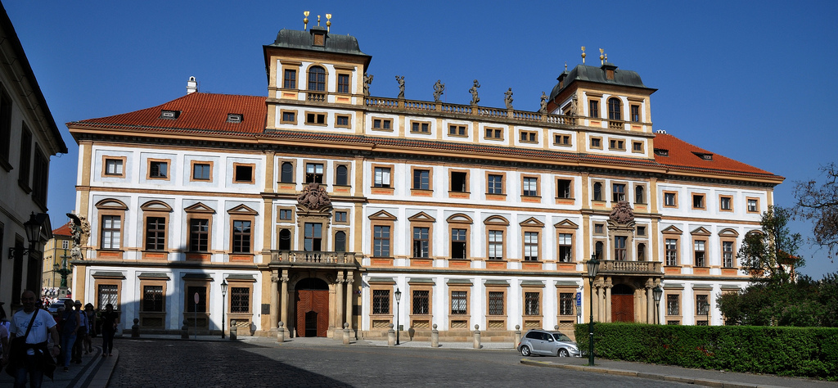

Toskánský archiv v Praze na Hradčanech